المملكة العربية السعودية
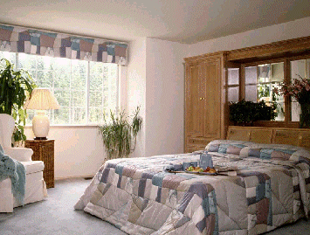
وزارة التربية والتعليم
إدارة التربية والتعليم بــ ...............
برنامج ......................


الخطة التربوية الفردية لمادة العلوم
للصف الثاني الابتدائي
إعداد المعلم / .........................
العام الدراسي / 14 - 14هـ

المملكة العربية السعودية
وزارة التربية والتعليم
إدارة التربية والتعليم بـ.................
مدرسة / برنامج.....................
فصول التربية الفكرية
البرنامج التربوي الفردي

اسم الطالب : رقم الطالب :

الصف الدراسي: العمر الزمني:

العام الدراسي: 14 / 14 هـ

المملكة العربية السعودية وزارة التربية والتعليم
إدارة التربية والتعليم .......................
مدرسة / برنامج ..........................
فصول التربية الفكرية

البرنامج التربوي الفردي

اسم الطالب: |  |  |  | الجنسية |  |  | تاريخ الميلاد | / / 14هـ |  | العمر الزمني
اسم ولي أمر الطالب |  |  |  |  | العنوان |  |  |  | رقم الهاتف
التشخيص
المكان التربوي المناسب |  | فصول التربية الفكرية | مبررات البرنامج التربوي الفردي |  |  |  | : تقديم خدمات تربوية مناسبة
تاريخ إعداد البرنامج |  | / / 14هـ | تاريخ أخر تقييم: |  |  | / / 14هـ
تاريخ بداية البرنامج : |  | / / 14هـ | التاريخ المتوقع لنهاية البرنامج |  |  | / / 14هـ
الجدول الدراسي اليومي للطالب الحصة
اليوم
الأولى
الثانية
الثالثة
الرابعة
الخامسة
السادسةالسبتالأحدالاثنينالثلاثاءالأربعاء
أعضاء البرنامج التربوي الفرديمالاسمالوظيفة /التخصصالتوقيع1مدير المدرسة2وكيل المدرسة3المرشد الطلابي4رائد النشاط 5معلم6معلمتاريخ إقرار البرنامج/ / 14هـ

المملكة العربية السعودية وزارة التربية والتعليم
إدارة التربية والتعليم
مدرسة / برنامج ..........................
فصول التربية الفكرية

جوانب القوة والاحتياج
المجال التعليمي { مادة العلوم }

اسم الطالب /
م | جوانب الاحتياج للطالب
1 | ملاحظة دور العلوم في حياتنا
2 | معرفة الحواس الخمسة
3 | حواسنا تساعدنا على التعلم
4 | حواسنا تساعدنا على معرفة صفات الحيوانات
5 | حواسنا تساعدنا على معرفة صفات وفوائد النباتات
6 | حواسنا تساعدنا على معرفة صفات الماء والهواء
7 | حواسنا تساعدنا على السلامة من الأخطار
8 | معرفة كيفية العناية بالحواس والصحة
9
10
11
12
13
14
15
16
م | جوانب القوة الرئيسية لدى الطالب
1
2
3
4
5
6
7
8
9
10
11
12
13
14
15
16

البرنامج التربوي الفردي
رقم الطالب ( ) المجال التعليمي ( العلوم )
الهدف طويل المدى رقم ( ) : أن يذكر الطالب أهمية العلوم وأهمية النظافة الشخصية وأنواع المخلوقات ويذكر حالات الماء وفوائد النبات وأهم صفات الحيوان ويذكر وسائل السلامة من الكهرباء

تاريخ البدء : / /
تاريخ الانتهاء : / /
م | الأهداف قصيرة المدى | التاريخ المتوقع لتحقيق الهدف |  | تاريخ تحقيق الهدف
1 | أن يذكر الطالب دور العلوم في حياتنا بقدر الإمكان | من
1 | أن يذكر الطالب دور العلوم في حياتنا بقدر الإمكان | إلى
2 | أن يذكر الطالب الحواس الخمسة لدى الإنسان بقدر الإمكان | من
2 | أن يذكر الطالب الحواس الخمسة لدى الإنسان بقدر الإمكان | إلى
3 | ان يذكر الطالب دور الحواس في التعلم بشكل جيد | من
3 | ان يذكر الطالب دور الحواس في التعلم بشكل جيد | إلى
4 | ان يذكر الطالب دور الحواس في معرفة صفات الحيوانات بشكل جيد
5 | ان يذكر الطالب دور الحواس في معرفة صفات وفوائد النبات بشكل جيد | من
5 |  | إلى
6 | ان يذكر الطالب دور الحواس في معرفة صفات الماء والهواء بشكل جيد | من
6 |  | إلى
7 | ان يذكر الطالب دور الحواس في السلامة من الأخطار بشكل جيد | من
7 | ان يذكر الطالب دور الحواس في السلامة من الأخطار بشكل جيد | إلى
8 | ان يذكر الطالب كيفية العناية بالحواس والصحة بشكل جيد | من
8 | ان يذكر الطالب كيفية العناية بالحواس والصحة بشكل جيد | إلى

الملاحظات الفنية : ................................................. المشرف المتابع: ........................ مدير المدرسة : .........................
الهدف قصير المدى رقم ( 1 ) رقم الطالب ( ) المجال التعليمي ( العلوم )
تاريخ البد ء / / تاريخ الانتهاء / /

الهدف التدريسي رقم ( 1 )  أن يذكر الطالب دور العلوم في تقدير عظمة الله بقدر الإمكان | التاريخ المتوقع لتحقيق الهدف |  | الوسائل | أسئلة التقييم
 | من | إلى | - صور  - فيلم تسجيلي  حاسب آلي  السبورة | أذكر عظمة خلق الله فيما تراه أمامك :
إجراءات التدريس /  - نهنئ الطالب بالعام الدراسي الجديد ونبارك له العودة إلى المدرسة  - نعرض على الطالب عدد من الصور التي تظهر عظمة خلق الله في عباده  - نركز على صورة " جمل : ونسأل الطالب ما هذا المخلوق ؟  - نبدأ في إظهار دور العلوم في معرفة بعض صفات الجمل وعظمة الله وقدرته  - نتلو على الطالب أية " أفلا ينظرون إلى الإبل كيف خلقت "  - نعرض على الطالب وزملائه فيلم بسيط عن عظمة الخلق مع التركيز على دور العلوم في التعرف على عظمة الله | / / | / / | - صور  - فيلم تسجيلي  حاسب آلي  السبورة
 | تاريخ تحقيق الهدف |  | التعزيز
 | / / |  | مــــادي :  - حلوى  معنوي :  - بطل  - ممتاز  - أحسنت
 |  |  | مــــادي :  - حلوى  معنوي :  - بطل  - ممتاز  - أحسنت | التقييم | () تحقق  () يعاد الهدف بإستراتيجية الهدف  () يعدل الهدف
الهدف التدريسي رقم ( 2 )  أن يذكر الطالب دور العلوم في الصناعات والأعمال المختلفة بشكل صحيح | التاريخ المتوقع لتحقيق الهدف |  | الوسائل | أسئلة التقييم
 | من | إلى | - - صور  - فيلم تسجيلي  حاسب آلي  السبورة | ماهو دور العلوم فيما يلي  
إجراءات التدريس / :  - نعرض على الطالب عدد من الصور لعدة مهن مختلفة ولبعض وسائل المواصلات والأجهزة  - نعرف الطالب أن الإنسان بعقله قد استطاع التعلم و صناعة هذة الأشياء  - نسأل الطالب من أوجد العقل للإنسان ؟  - ونعرف الطالب أن الدين الإسلامي يحثنا على التعلم والعلم  - نذكر للطالب بعض الأمثلة من الحياة ومعرفة فوائد العلوم فيها مثل الطائرة كوسيلة نقل وكيف أنها وفرت الوقت والجهد  - تكرار ذلك مع باقي الصور | / / | / / | - - صور  - فيلم تسجيلي  حاسب آلي  السبورة
 | تاريخ تحقيق الهدف |  | التعزيز
 | / / |  | مــــادي :  - حلوى  معنوي :  - بطل  - ممتاز  - أحسنت
 |  |  | مــــادي :  - حلوى  معنوي :  - بطل  - ممتاز  - أحسنت | التقييم | ( ) تحقق  ( ) يعاد الهدف بإستراتيجية الهدف  ( ) يعدل الهدف

الملاحظات الفنية .......................................... المشرف المتابع ......................................... مدير المدرسة .....................................

الهدف قصير المدى رقم (2) رقم الطالب ( ) المجال التعليمي ( العلوم )
تاريخ البد ء / / تاريخ الانتهاء / /

الهدف التدريسي رقم (1)  ان يذكر الطالب الحواس الخمسة بشكل مقبول | التاريخ المتوقع لتحقيق الهدف |  | الوسائل | أسئلة التقييم
 | من | إلى | - صور  حاسب آلي  السبورة | اكتب أسماء الحواس الآتية :    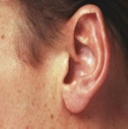  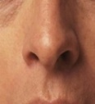  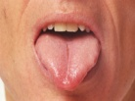  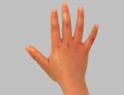  ............... ............... ............... ............... ..............
إجراءات التدريس /  - نعرض على الطالب بعض حبات الفول السوداني أو الليمون ونسأل الطالب عن كل حاسة كما يلي :  ما هو ملمسها ؟ ما هو لونها ؟ ما هي رائحتها ؟ ما هو طعمها ؟ هل لها صوت عند تحريكها ؟  - نذكر للطالب الحواس الخمسة وهي :  السمع ، البصر ، التذوق ، الشم ، اللمس  - نكرر النشاط السابق مستخدمين الحواس الخمسة بأسمائها  - حث الطالب على شكر نعمة الله عليه في حواسه | / / | / / | - صور  حاسب آلي  السبورة
 | تاريخ تحقيق الهدف |  | التعزيز
 | / / |  | مــــادي :  - حلوى  معنوي :  - بطل  - ممتاز  - أحسنت
 |  |  | مــــادي :  - حلوى  معنوي :  - بطل  - ممتاز  - أحسنت | التقييم | () تحقق  () يعاد الهدف بإستراتيجية الهدف  () يعدل الهدف
الهدف التدريسي رقم ( 2 )  أن يذكر الطالب أعضاء الحس بشكل مقبول | التاريخ المتوقع لتحقيق الهدف |  | الوسائل | أسئلة التقييم
 | من | إلى | - - صور  حاسب آلي  السبورة | ما هي أعضاء الحس المختلفة ؟
  الحاسة | .......... | .......... | .......... | .......... | ..........
  العضو
إجراءات التدريس / :  - نذكر الطالب بالنشاط السابق مع الليمون ونذكر الطالب بالحواس الخمسة  - نعرف الطالب بأعضاء الحس كما يلي :  العين عضو البصر ، الأذن عضو السمع ، الجلد عضو اللمس ، الأنف عضو الشم ، اللسان عضو التذوق  - نعرف الطالب باختلاف أعضاء الحس بين مخلوقات الله المختلفة  - نذكر للطالب فوائد الحواس الخمسة لنا مع شكر الله على نعمه | / / | / / | - - صور  حاسب آلي  السبورة
 | تاريخ تحقيق الهدف |  | التعزيز
 | / / |  | مــــادي :  - حلوى  معنوي :  - بطل  - ممتاز  - أحسنت
 |  |  | مــــادي :  - حلوى  معنوي :  - بطل  - ممتاز  - أحسنت | التقييم | ( ) تحقق  ( ) يعاد الهدف بإستراتيجية الهدف  ( ) يعدل الهدف

الملاحظات الفنية .......................................... المشرف المتابع ......................................... مدير المدرسة .....................................

الهدف قصير المدى رقم (3) رقم الطالب ( ) المجال التعليمي ( العلوم )
تاريخ البد ء / / تاريخ الانتهاء / /

الهدف التدريسي رقم (1)  أن يذكر الطالب قيمة الحواس في المساعدة على التعلم بقدر الإمكان | التاريخ المتوقع لتحقيق الهدف |  | الوسائل | أسئلة التقييم
 | من | إلى | - صور  حاسب آلي  السبورة | أي حاسة يستخدمها هؤلاء :
إجراءات التدريس /  - نذكر الطالب بالحواس الخمس وأعضاء الحس  - نعرف الطالب بقيمة الحواس في المساعدة على التعلم كما يلي :  لو لم يكن لدينا حواس كيف يمكن لنا تعلم قراءة القرآن ، كيف يمكن شم الروائح المختلفة وتمييز ملمس الأشياء وتمييز الأصوات المختلفة  - كيف يمكن تعلم الرياضيات وباقي العلوم في حال عدم وجود الحواس الخمسة  - نشكر الله على نعمه المختلفة  - نعرف الطالب فائدة الحواس في تعلم الرسم | / / | / / | - صور  حاسب آلي  السبورة
 | تاريخ تحقيق الهدف |  | التعزيز
 | / / |  | مــــادي :  - حلوى  معنوي :  - بطل  - ممتاز  - أحسنت
 |  |  | مــــادي :  - حلوى  معنوي :  - بطل  - ممتاز  - أحسنت | التقييم | () تحقق  () يعاد الهدف بإستراتيجية الهدف  () يعدل الهدف
الهدف التدريسي رقم ( 2 )  أن يذكر الطالب قيمة الحواس في المساعدة على تصنيف الأشياء بقدر الإمكان | التاريخ المتوقع لتحقيق الهدف |  | الوسائل | أسئلة التقييم
 | من | إلى | - - صور  حاسب آلي  السبورة  بعض الأشياء مختلفة الملمس والطعم والرائحة والشكل واللون | صنف الأشياء الآتية حسب الملمس واللون :  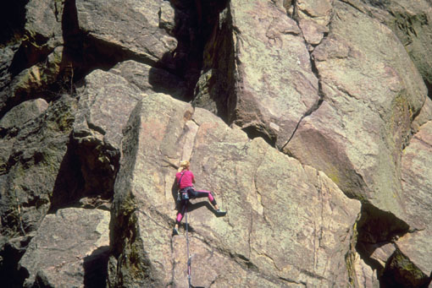
إجراءات التدريس / :  - نعرض على الطالب عدد من الأشياء المختلفة مثلا ( المكعبات ، ملح ، سكر ، عطر ، خل  - مع الطالب نبدأ في تصنيف الأشياء أو ذات الطعم ( حامض ، مالح ، حلو )  - تصنيف الملمس ( ناعم ، خشن )  - تصنيف الرائحة ( طيبة ، كريهة )  - تصنيف اللون ( أحمر ، أخضر ، ....... )  - مع الطالب نربط بين التصنيف والحاسة المسئولة وكذلك العضو | / / | / /
 | تاريخ تحقيق الهدف |  | التعزيز
 | / / |  | مــــادي :  - حلوى  معنوي :  - بطل  - ممتاز  - أحسنت
 |  |  | مــــادي :  - حلوى  معنوي :  - بطل  - ممتاز  - أحسنت | التقييم | ( ) تحقق  ( ) يعاد الهدف بإستراتيجية الهدف  ( ) يعدل الهدف

الملاحظات الفنية .......................................... المشرف المتابع ......................................... مدير المدرسة .....................................
الهدف قصير المدى رقم (4) رقم الطالب ( ) المجال التعليمي ( العلوم )
تاريخ البد ء / / تاريخ الانتهاء / /

الهدف التدريسي رقم (1)  أن يذكر الطالب بعض أنواع الحركة عند الحيوانات بقدر الإمكان | التاريخ المتوقع لتحقيق الهدف |  | الوسائل | أسئلة التقييم
 | من | إلى | - صور  حاسب آلي  السبورة | وضح نوع حركة كل حيوان مما يلي :
  الحيوان | 
  الحركة | ............ | ............ | ............ | ............
إجراءات التدريس /  - نعرض على الطالب عدد من صور الحيوانات ( البقرة ، الجمل ، الغزال ، الحمامة ، الثعبان ، الأسماك )  - نسأل الطالب عن طريقة الحركة لكل حيوان وأهم احتياجات كل حيوان منهم  - نعرف الطالب بحاجة كل حيوان إلى الغذاء والماء  - نعرف الطالب بأنواع حركة الحيوانات وهي كما يلي :  ( يمشي ، يسبح ، يزحف ، يطير )  - نكرر ما سبق للطالب عدة مرات | / / | / / | - صور  حاسب آلي  السبورة
 | تاريخ تحقيق الهدف |  | التعزيز
 | / / |  | مــــادي :  - حلوى  معنوي :  - بطل  - ممتاز  - أحسنت
 |  |  | مــــادي :  - حلوى  معنوي :  - بطل  - ممتاز  - أحسنت | التقييم | () تحقق  () يعاد الهدف بإستراتيجية الهدف  () يعدل الهدف
الهدف التدريسي رقم ( 2 )  أن يذكر الطالب أهمية الحواس في معرفة صفات الحركة عند الحيوانات بقدر الإمكان | التاريخ المتوقع لتحقيق الهدف |  | الوسائل | أسئلة التقييم
 | من | إلى | - - صور  حاسب آلي  السبورة | حدد سرعة الحيوانات الآتية :  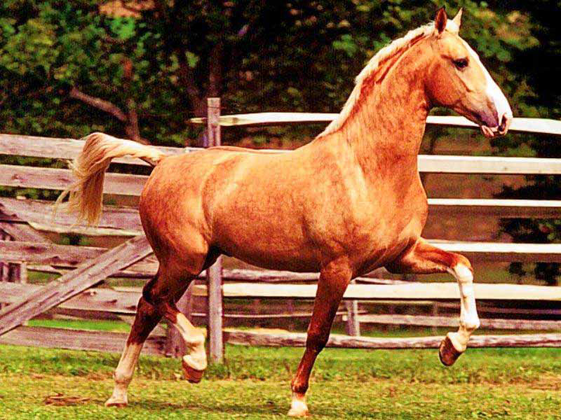  ............. ............. ............. .............
إجراءات التدريس / :  - نذكر الطالب بالحواس الخمس وأعضاء الحس  - نذكر الطالب بأنواع حركة الحيوان  - نعرف الطالب أهمية الحواس في المساعدة على التعرف على حركة الحيوانات  - نجعل الطالب يصنف حركة الحيوان من حيث السرعة ( سريع ، بطئ )  - نعرض على الطالب الحيوان ونتعرف على سرعته | / / | / / | - - صور  حاسب آلي  السبورة
 | تاريخ تحقيق الهدف |  | التعزيز
 | / / |  | مــــادي :  - حلوى  معنوي :  - بطل  - ممتاز  - أحسنت
 |  |  | مــــادي :  - حلوى  معنوي :  - بطل  - ممتاز  - أحسنت | التقييم | ( ) تحقق  ( ) يعاد الهدف بإستراتيجية الهدف  ( ) يعدل الهدف

الملاحظات الفنية .......................................... المشرف المتابع ......................................... مدير المدرسة .....................................
الهدف قصير المدى رقم (4) رقم الطالب ( ) المجال التعليمي ( العلوم )
تاريخ البد ء / / تاريخ الانتهاء / /

الهدف التدريسي رقم (3)  أن يذكر الطالب أهمية الحواس في معرفة صفات النمو عند الحيوانات بقدر الإمكان | التاريخ المتوقع لتحقيق الهدف |  | الوسائل | أسئلة التقييم
 | من | إلى | - صور  حاسب آلي  السبورة | صل بين الحيوان الصغير وصورته عندما يكبر :  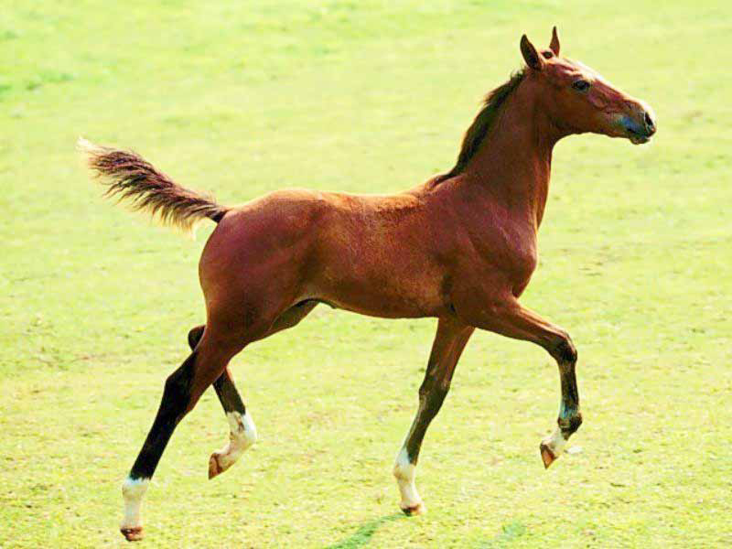
إجراءات التدريس /  - نذكر الطالب بالحواس وأهم صفات الحركة عند الحيوانات وتصنيف حركة الحيوان من السرعة والبطء  - نسأل الطالب من أين تأتي صغار الطيور ؟  - مع الطالب نخبره  تأتي أمات الحيوانات بصغار تشبهها مع ذكر أمثلة لحيوانات تشبه صغارها  - نسأل الطالب كيف سيكون شكل الحيوان الصغير عندما يكبر؟  - نعرف الطالب بصفات النمو والتكاثر عند الحيوانات  - نعرف الطالب بأهمية العناية بصغار الحيوانات وعدم إيذائها  - نكرر ذلك بعرض صور للحيوانات وصغارها معا  مثل ( العصفور ، الفيل ، الجمل ، الأسماك ) | / / | / / | - صور  حاسب آلي  السبورة
 | تاريخ تحقيق الهدف |  | التعزيز
 | / / |  | مــــادي :  - حلوى  معنوي :  - بطل  - ممتاز  - أحسنت
 |  |  | مــــادي :  - حلوى  معنوي :  - بطل  - ممتاز  - أحسنت | التقييم | () تحقق  () يعاد الهدف بإستراتيجية الهدف  () يعدل الهدف
الملاحظات الفنية .......................................... المشرف المتابع ......................................... مدير المدرسة .....................................
الهدف قصير المدى رقم (5) رقم الطالب ( ) المجال التعليمي ( العلوم )
تاريخ البد ء / / تاريخ الانتهاء / /

الهدف التدريسي رقم (1)  أن يذكر الطالب بعض صفات النبات بقدر الإمكان | التاريخ المتوقع لتحقيق الهدف |  | الوسائل | أسئلة التقييم
 | من | إلى | - صور  حاسب آلي  السبورة | أذكر ثلاث من أنواع النبات ؟
إجراءات التدريس /  - نذكر الطالب ببعض صفات الحيوانات  - نعرف الطالب " أن الله خلق أنواعا كثيرة من النباتات "  - نحاول مع الطالب ذكر عدد من النباتات المعروفة لديه ( فواكه ، خضروات ، زهور )  - نعرض على الطالب بعض أنواع البذور المعروفة ( الفول ، العدس ، الفاصوليا )  - مع الطالب نقوم بنشاط (إنبات البذور )  - نعرف الطالب أن النبات يحتاج إلى الماء والتربة ليعيش  - نعرف الطالب أن النباتات تأتي من البذور  - نعرض على الطالب صور أو فيلم بسيط عن النبات إن أمكن  - نعرف الطالب بفضل الحواس في معرفة بعض صفات النبات ( الغذاء والنمو | / / | / / | - صور  حاسب آلي  السبورة
 | تاريخ تحقيق الهدف |  | التعزيز
 | / / |  | مــــادي :  - حلوى  معنوي :  - بطل  - ممتاز  - أحسنت
 |  |  | مــــادي :  - حلوى  معنوي :  - بطل  - ممتاز  - أحسنت | التقييم | () تحقق  () يعاد الهدف بإستراتيجية الهدف  () يعدل الهدف

الملاحظات الفنية .......................................... المشرف المتابع ......................................... مدير المدرسة .....................................
الهدف قصير المدى رقم (5) رقم الطالب ( ) المجال التعليمي ( العلوم )
تاريخ البد ء / / تاريخ الانتهاء / /

الهدف التدريسي رقم (2)  أن يذكر الطالب بعض فوائد النبات بقدر الإمكان | التاريخ المتوقع لتحقيق الهدف |  | الوسائل | أسئلة التقييم
 | من | إلى | - صور  حاسب آلي  السبورة | وضح بعض فوائد النباتات
إجراءات التدريس /  - نذكر الطالب ببعض صفات النبات ( النمو ، الغذاء )  - نعرف الطالب أن  " النباتات كثيرة ومفيدة "  - نعرف الطالب ببعض فوائد النبات من خلال عرض الصور عليه واستنتاج هذه الفوائد  النباتات تفيدنا في الغذاء  النباتات تفيدنا في الظل  النباتات تفيدنا في الرائحة الجميلة  - نعرف الطالب بشجرة متوفرة في المملكة ونعرض عليه صورة للنخلة مع عرض تمر  - نعرف ببعض فوائد النخيل مثل  الظل ، التمر المغذي ، الجريد المفيد في بعض الصناعات ، الليف المفيد لصنع الحبال وتصفية القهوة  - نعرض على الطالب نشاط تلوين الثمار  - نعرف الطالب بأن الحواس لها الفضل في معرفة فوائد النبات | / / | / / | - صور  حاسب آلي  السبورة
 | تاريخ تحقيق الهدف |  | التعزيز
 | / / |  | مــــادي :  - حلوى  معنوي :  - بطل  - ممتاز  - أحسنت
 |  |  | مــــادي :  - حلوى  معنوي :  - بطل  - ممتاز  - أحسنت | التقييم | () تحقق  () يعاد الهدف بإستراتيجية الهدف  () يعدل الهدف

الملاحظات الفنية .......................................... المشرف المتابع ......................................... مدير المدرسة .....................................
الهدف قصير المدى رقم (6) رقم الطالب ( ) المجال التعليمي ( العلوم )
تاريخ البد ء / / تاريخ الانتهاء / /

الهدف التدريسي رقم (1)  أن يكتشف الطالب حالات الماء الثلاث بحواسه بقدر الإمكان | التاريخ المتوقع لتحقيق الهدف |  | الوسائل | أسئلة التقييم
 | من | إلى | - صور  حاسب آلي  السبورة | أذكر حالة الماء التي في الصورة المقابلة :   ............................  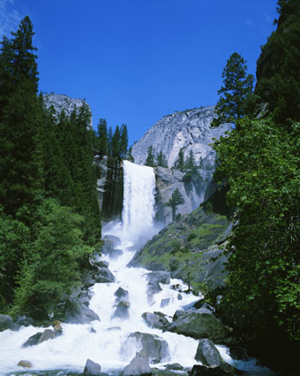 ............................  ............................
إجراءات التدريس /  - نذكر الطالب بالحواس الخمسة مع توضيح بعض صفات الحيوان والنبات  - نعرف الطالب أن  الماء نعمة من نعم الله  - نعرف الطالب أن الماء ضروري للحياه سواء للنبات أو الحيوان ولابد منالإكثار من الشرب و قول " بسم الله " قبل الأكل والشرب  - نعرف الطالب ببعض الإستخدامات الأخرى للمياه مثل الزراعة ولابد من المحافظة عليه  - مع الطالب نحاول عمل نشاط لاظهار حالات الماء الثلاث  ( السائلة ، الجامدة ، الغازية )  - إعطاء أمثلة للحالات الثلاث من المنزل مثل تبخر المياه من الملابس بعد غسلها ، تجمد الماء عند وضعه في الثلاجة ......... الخ  - تكرار حالات الماء للطالب عدة مرات | / / | / / | - صور  حاسب آلي  السبورة
 | تاريخ تحقيق الهدف |  | التعزيز
 | / / |  | مــــادي :  - حلوى  معنوي :  - بطل  - ممتاز  - أحسنت
 |  |  | مــــادي :  - حلوى  معنوي :  - بطل  - ممتاز  - أحسنت | التقييم | () تحقق  () يعاد الهدف بإستراتيجية الهدف  () يعدل الهدف

الملاحظات الفنية .......................................... المشرف المتابع ......................................... مدير المدرسة .....................................

الهدف قصير المدى رقم (6) رقم الطالب ( ) المجال التعليمي ( العلوم )
تاريخ البد ء / / تاريخ الانتهاء / /

الهدف التدريسي رقم (2)  أن يكتشف الطالب بحواسه صفات الهواء بقدر الإمكان | التاريخ المتوقع لتحقيق الهدف |  | الوسائل | أسئلة التقييم
 | من | إلى | - صور  حاسب آلي  السبورة | أي الصور ذات هواء نظيف :  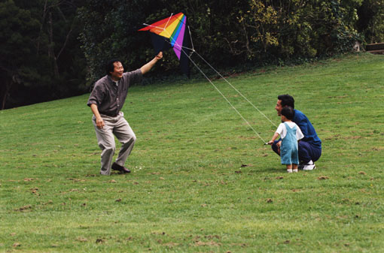  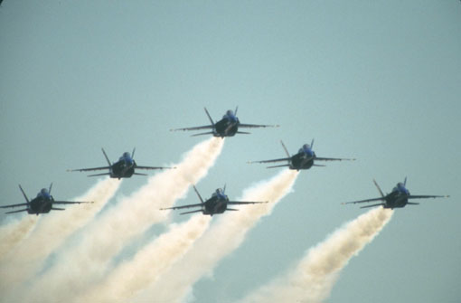  
إجراءات التدريس /  - نذكر الطالب بحالات الماء الثلاث والحواس الخمس وأعضاء الحس  - نعرف الطالب أن الهواء يوجد في كل مكان حولنا ويردد الطالب  الهواء من نعم الله  أتنفس الهواء النظيف  - نحاول مع الطالب التعرف على وجود الهواء مثل تطاير الدخان ، حركة العلم ، طيران الطيور ، حركة أوراق الأشجار  - نعرف الطالب بأهمية الهواء النظيف للمخلوقات مع ذكر أمثلة لهواء غير نظيف  أدخنة السجائر تفسد الهواء  البعد عن الأماكن سيئة التهوية  - نعرض على الطالب عدة صور لتوضيح الهواء النقي وغير النظيف مع عرض فيلم بسيط كرتوني لهواء نظيف وأخر غير نظيف  - مع الطالب نقوم بنشاط ( صناعة مروحة ورقية ) مع الحذر عند استخدام الأدوات الحادة مثل الدبوس والمقص  - نكرر ما سبق مع الطالب | / / | / / | - صور  حاسب آلي  السبورة
 | تاريخ تحقيق الهدف |  | التعزيز
 | / / |  | مــــادي :  - حلوى  معنوي :  - بطل  - ممتاز  - أحسنت
 |  |  | مــــادي :  - حلوى  معنوي :  - بطل  - ممتاز  - أحسنت | التقييم | () تحقق  () يعاد الهدف بإستراتيجية الهدف  () يعدل الهدف

الملاحظات الفنية .......................................... المشرف المتابع ......................................... مدير المدرسة .....................................
الهدف قصير المدى رقم (7) رقم الطالب ( ) المجال التعليمي ( العلوم )
تاريخ البد ء / / تاريخ الانتهاء / /

الهدف التدريسي رقم (1)  أن يكتشف الطالب أهمية الحواس في المساعدة على السلامة من أخطار عبور الطريق بقدر الإمكان | التاريخ المتوقع لتحقيق الهدف |  | الوسائل | أسئلة التقييم
 | من | إلى | - صور  حاسب آلي  السبورة | ماذا تفعل عن عبور الطريق :
إجراءات التدريس /  - نذكر الطالب بالحواس الخمسة وأعضاء الحس المختلفة  - نعرف الطالب بالطريقة السليمة لعبور الطريق وهي  النظر يمينا ويسارا قبل العبور  العبور من مناطق المشاة  السرعة في عملية العبور  ربط حزام الأمان عند ركوب السيارة  اللعب في الطريق قد يسبب الحوادث لنا  - نعرف الطالب بأن إتباع الطريقة السليمة يساعدنا على السلامة من الأخطار مع ذكر بعض الطرق الخاطئة لعبور الطريق وكيف أنها قد تسبب الحوادث  - مع الطالب نتعرف على الحواس التي تفيدنا عند عبور الطريق كحاسة البصر والسمع  - عرض عدد من الصور للطرق الصحيحة وأخرى لطرق خاطئة ونواتجها  - نعرف الطالب ببعض السلوكيات الطيبة مثل  مساعدة المحتاجين صدقة | / / | / / | - صور  حاسب آلي  السبورة
 | تاريخ تحقيق الهدف |  | التعزيز
 | / / |  | مــــادي :  - حلوى  معنوي :  - بطل  - ممتاز  - أحسنت
 |  |  | مــــادي :  - حلوى  معنوي :  - بطل  - ممتاز  - أحسنت | التقييم | () تحقق  () يعاد الهدف بإستراتيجية الهدف  () يعدل الهدف

الملاحظات الفنية .......................................... المشرف المتابع ......................................... مدير المدرسة .....................................

الهدف قصير المدى رقم (7) رقم الطالب ( ) المجال التعليمي ( العلوم )
تاريخ البد ء / / تاريخ الانتهاء / /

الهدف التدريسي رقم (2)  أن يكتشف الطالب أهمية الحواس في المساعدة على السلامة من أخطار الحريق بقدر الإمكان | التاريخ المتوقع لتحقيق الهدف |  | الوسائل | أسئلة التقييم
 | من | إلى | - صور  حاسب آلي  السبورة | حدد الصور ذات السلوك السليم :  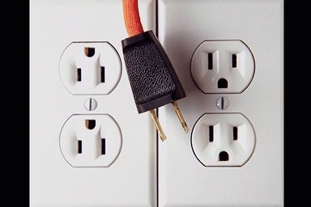
إجراءات التدريس /  - نذكر الطالب بالحواس الخمس وأعضاء الحس مع ذكر الطريقة السليمة لعبور الطريق  - نعلم الطالب  الحرائق الكبيرة تبدأ بأخطاء صغيرة  - نعرف الطالب ببعض الأخطاء الصغيرة مثل  اللعب بأعواد الثقاب  اللعب بالقوابس  اللعب بالأسلاك الكهربائية  - نعرض على الطالب عدد منم الصور مع سؤاله ماذا تتوقع أن يحدث  - نعرف الطالب بالحواس التي تساعدنا على السلامة من الحرائق مثل البصر ، اللمس  - يقص الطالب أي مواقف للحرائق رآها أو سمعها | / / | / / | - صور  حاسب آلي  السبورة
 | تاريخ تحقيق الهدف |  | التعزيز
 | / / |  | مــــادي :  - حلوى  معنوي :  - بطل  - ممتاز  - أحسنت
 |  |  | مــــادي :  - حلوى  معنوي :  - بطل  - ممتاز  - أحسنت | التقييم | () تحقق  () يعاد الهدف بإستراتيجية الهدف  () يعدل الهدف

الملاحظات الفنية .......................................... المشرف المتابع ......................................... مدير المدرسة .....................................

الهدف قصير المدى رقم (8) رقم الطالب ( ) المجال التعليمي ( العلوم )
تاريخ البد ء / / تاريخ الانتهاء / /

الهدف التدريسي رقم (1)  أن يحافظ الطالب على سلامة الحواس بقدر الإمكان | التاريخ المتوقع لتحقيق الهدف |  | الوسائل | أسئلة التقييم
 | من | إلى | - صور  حاسب آلي  السبورة | ما هي الصور التي تساعدنا على سلامة حواسنا ؟  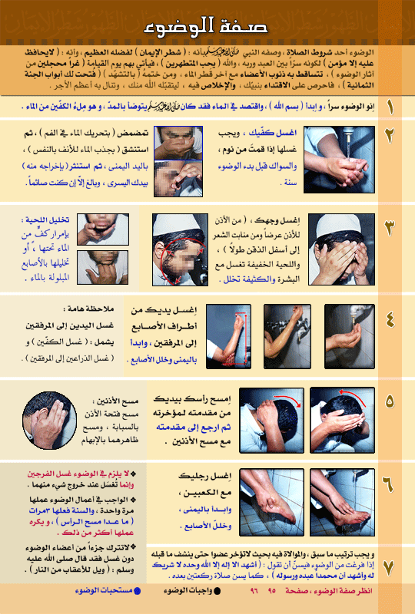
إجراءات التدريس /  - نذكر الطالب بالحواس الخمس وأعضاء الحس  - نعرف الطالب بعبارة  الحواس نعمة من نعم الله علينا فلنحافظ عليها  الوضوء يساعدنا على نظافة حواسنا وسلامتها  - نناقش التلاميذ أي أعضاء الحس يمكن تنظيفها بالوضوء ومن خلال الوضوء عمليا نركز على كل حاسة عند غسل العضو المسئول عنها  - نعرف الطالب بكل حاسة على حدة  البصر نعمة من نعم الله فلنحافظ عليها وهناك عدة أساليب مثل ( الإضاءة الجيدة عند القراءة ، الجلوس على بعد من التلفاز ، إراحة العينين عندما تتعب ، عدم النظر إلى مصادر الضوء مباشرة ، زيارة طبيب العيون )  السمع نعمة من نعم الله فلنحافظ عليها عن طريق :  عدم لإدخال الماء والأشياء الأخرى في الأذن  الأصوات العالية تضر الأذن وتؤذي الآخرين  - نعرف الطالب بوسائل السلامة لحفظ الحواس مثل  الحذر عند التعامل مع الأشياء الخطرة في المنزل ( لا نتذوق ، لا نستنشق ، لا نلمس )  - على الطالب شكر الله على نعمه مع تكرار وسائل السلامة | / / | / / | - صور  حاسب آلي  السبورة
 | تاريخ تحقيق الهدف |  | التعزيز
 | / / |  | مــــادي :  - حلوى  معنوي :  - بطل  - ممتاز  - أحسنت
 |  |  | مــــادي :  - حلوى  معنوي :  - بطل  - ممتاز  - أحسنت | التقييم | () تحقق  () يعاد الهدف بإستراتيجية الهدف  () يعدل الهدف

الملاحظات الفنية .......................................... المشرف المتابع ......................................... مدير المدرسة .....................................
الهدف قصير المدى رقم (8) رقم الطالب ( ) المجال التعليمي ( العلوم )
تاريخ البد ء / / تاريخ الانتهاء / /

الهدف التدريسي رقم (1)  أن يحافظ الطالب على سلامته وصحته بقدر الإمكان | التاريخ المتوقع لتحقيق الهدف |  | الوسائل | أسئلة التقييم
 | من | إلى | - صور  حاسب آلي  السبورة | حدد الصور ذات العلاقة بالسلامة العامة للصحة :  
إجراءات التدريس /  - نعرف الطالب بكيفية المحافظة على الصحة مثل :  تناول الغذاء المتنوع  تناول طعام الإفطار قبل الذهاب للمدرسة  شرب الحليب  شرب الماء مرات عديدة في اليوم  تجنب المشروبات غير المفيدة مثل الغازية  المحافظة على نظافة الجسم  ممارسة الرياضة بانتظام في المكان المناسب  النوم مبكرا  - مع الطالب نحاول التعرف على الفرق بين الأسنان السليمة والمريضة من خلال النظر في المرآة وعرض صور مختلفة للأسنان  - نعرف الطالب بوسائل المحافظة على سلامة الأسنان :  شرب الحليب  استعمال السواك ( السواك مطهرة للفم مرضاة للرب )  زيارة طبيب الأسنان  استخدام الفرشاة والمعجون  - عرض عدد من الصور لعادات سليمة وأخرى خاطئة | / / | / / | - صور  حاسب آلي  السبورة
 | تاريخ تحقيق الهدف |  | التعزيز
 | / / |  | مــــادي :  - حلوى  معنوي :  - بطل  - ممتاز  - أحسنت
 |  |  | مــــادي :  - حلوى  معنوي :  - بطل  - ممتاز  - أحسنت | التقييم | () تحقق  () يعاد الهدف بإستراتيجية الهدف  () يعدل الهدف

الملاحظات الفنية .......................................... المشرف المتابع ......................................... مدير المدرسة .....................................

